**Considerando que você já tenha feito o passo a passo para criar primeira página, aqui você seguir o passo a passo para aplicar os arquivos de estilo e JS**

***PASSO 1***

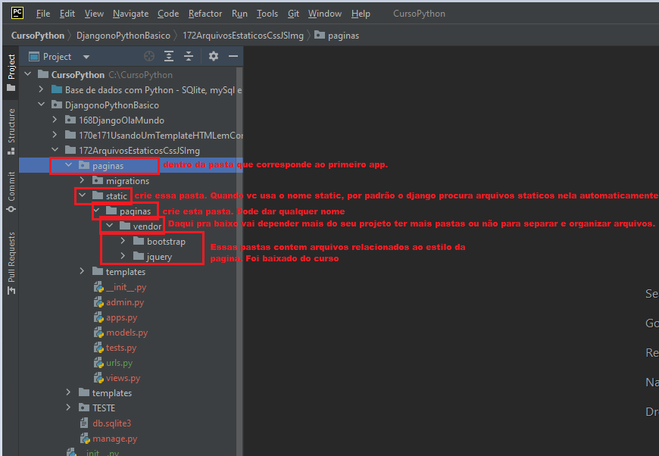

***PASSO 2***

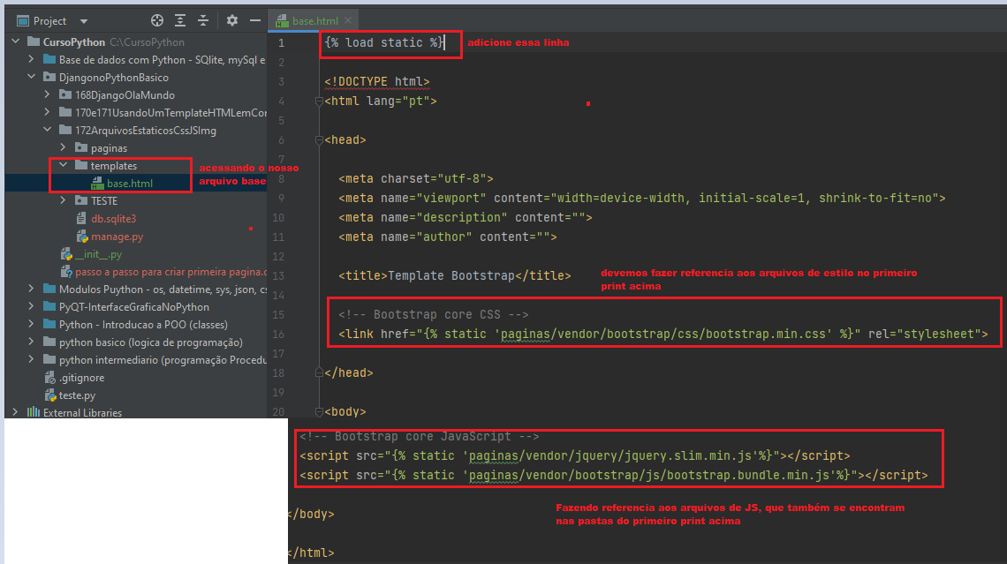

***PASSO 3***

Ainda no arquivo do “PASSO 2” acima

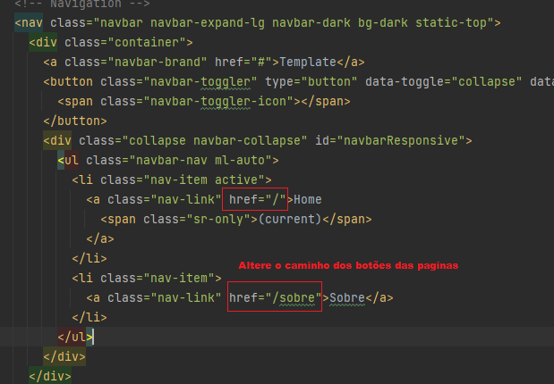

**Carregando imagens**

***PASSO 4***

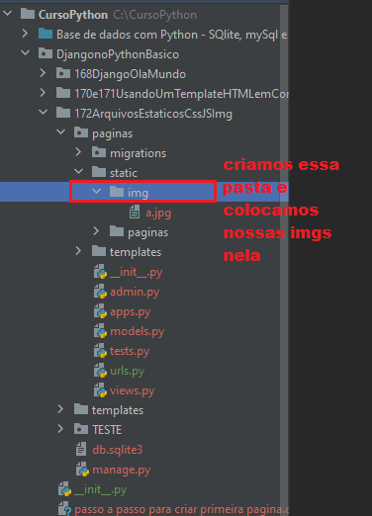

***Passo 5***

